2026年/CCF-A/李聿明中稿案例-研二-ICLR-视频生成
素材使用注意事项：
需要真实姓名等敏感信息仅为内容生产素材需要，不可对外宣传。
学员案例修改注意事项：
- 我的专属导师---替换成具体的老师；
- 字数精简下，1000字以内；
- 弱营销（夸图灵的部分，不同学生需要有区分度）
- 每个案例有1-2个细节即可，不需要方方面面都很细。
- 图片一定要检查，不可出现学生姓名；
- 不需要每个群都有拉群的模块介绍
- 日期月份这一块，调整为阿拉伯数字

一、学员案例

上架小程序版
985硕士5个月完成论文,首投即中ICLR!

研二申博时，我卡在视频生成方向迟迟找不到突破口，看了很多论文还是理不清思路，眼看身边同学各有进展，内心愈发焦虑，总觉时间紧迫。偶然了解到图灵学术的A会保录项目，便抱着试试的心态了解，起初并无把握，只希望能找到更清晰的研究路径。

很庆幸我做了这个选择，王老师在视频生成领域很厉害。我们每天都会交流研究进展，他帮我确定了研究方向，还在实验设计和论文写作方面给了我很多有用的建议。

整个项目里，实验阶段是最难的。我一边做实验一边找创新点，王老师总会马上给出改进建议，让实验顺利推进。我记得在模型性能对比环节，我遇到了困难，王老师指导我调整参数、更换数据集，还建议我换一个对比基线模型，从根本上避免审稿人提出质疑。

经过每天的讨论和修改，我的研究方向渐渐清晰了。实验有了初步结果后，我开始写论文。王老师建议我先参考会议模板和往年录用的论文，了解写作结构和风格。写初稿时，他一段一段地批改，提出很详细的修改意见，每次修改我都收获很大。经过反复修改和打磨，我最后把论文投稿到了ICLR。

ICLR出分的时候，一辰学长跟我说：“你这个希望还是蛮大的，中的概率感觉有个百分之七八十吧。” 结果果然不出意料，我顺利收到了录用邮件。我能很真切地感受到，这不仅是一篇论文的录用，更是我学术路上一次扎实的成长。

【草稿版】
去年四月，我还在研二，申博的事已经提上日程。身边的人各有进展，我却一直在视频生成这块找不到方向，看了不少论文也没理清思路。那阵子挺焦虑的，总觉得时间不够用。后来无意间了解到图灵学术有个A会保录的项目，想着反正也在找办法，就试着报了名。刚开始也没把握，只是想找个更清晰的路径往前走。

报名那天，我就被拉进了专属学习群。里面有项目负责人、师资运营的负责人，还有我的专属班班糖糖。糖糖特别热情，马上给我介绍了导师和课程安排，还发了进入会议的详细步骤，我一下子就知道接下来该干嘛了。她还发给我一份辅助科研的文档，用来记选题方向、文献笔记、创新点和实验数据这些关键信息。这份文档后来成了我整个学习过程的核心工具，让我的研究变得特别系统化。
糖糖把整个学习过程拆成了好几个阶段，每个阶段都有明确的时间点。这种分阶段、有时限的安排让我心里特别踏实，知道每一步该干什么。课程频率是一周一次，每次40到60分钟，课后会自动生成录屏，方便我复习。糖糖每次上课前都会发提醒，确保我和老师都能准时上线。
Riv老师在视频生成这块儿真的很专业。他不仅帮我定了研究方向，在实验设计和论文写作上也给了很多实在的建议。记得有一次，我在对比几个模型性能的时候卡住了，导师远程指导我调参数、换数据集，甚至还建议我用另一个模型当对比基线，说这样审稿人挑不出毛病。这种专业的指导真的让我少走了好多弯路。

选题阶段，导师带着我从文献里挖出了几个有潜力的方向。糖糖也提醒我填选题阶段的文档，说是论文创作的基础。经过几次讨论和修改，我的研究方向才慢慢清晰起来。实验阶段是最难的，我一边做实验一边找创新点，导师会及时给反馈。有一次我在群里说：“稳步推进中，目前一边做实验一边找创新点，离ICLR时间还比较充裕，所以不急。”导师看到后立刻给了些改进建议，帮我更快找到了创新点。等实验有了初步结果，我开始写论文。导师建议我先找会议模板，看看往年录用的论文怎么写，对结构和风格有个底。写初稿的时候，导师会一节一节地改，提很多意见，每次修改都能让我学到新东西。今年9月初，我终于写完了论文初稿，投给了ICLR 2026。当我在群里发论文文件时，糖糖立马回了个OK的表情，那一刻真的特别有成就感。

糖糖不仅负责约课，还全程跟着我的学习进度，及时解决各种问题。从日常提醒到节假日安排，她都特别细心。五一、端午、国庆这些假期，她都会提前发放假通知，确保我的学习不受影响。就算在假期，我也可以提前约课，保证学习不中断。学习安排也很灵活，可以根据我和老师的时间随时调整。有一次我因为导师的会议临时改了课程时间，糖糖和导师都特别理解，很快帮我重新安排了。
现在回头看，图灵学术的A会保录项目有几个特别明显的好处：流程特别清晰，每个阶段都有时间点，不会让人迷茫；导师很专业，在视频生成领域经验丰富，能及时给方向和建议，解决实验和写作的问题；服务很贴心，班班全程陪着，及时跟进进度，解决问题；资源也丰富，辅助文档、会议录屏这些，帮我系统化记录和整理研究过程，提高了效率。

如果你也想发A类会议论文，我有几点建议：先明确学习目标和研究方向，选适合的保录项目；充分利用导师资源，多和老师沟通拿专业指导；保持学习节奏，按班班的建议安排课程，别断档；主动用辅助文档记录过程，系统化整理成果；遇到问题及时在群里说，班班和导师会马上帮忙。

现在想想，要是当初我自己硬扛，可能还在选题那儿打转，实验卡壳了也没人帮，更别说这么短时间写出初稿了。图灵学术的私教模式，真的把“不确定”变成了“确定”——你需要的不只是自己摸索，而是有人带着跑。如果你也在为科研成果发愁，不妨考虑一下图灵学术的A会保录项目，有人带着做，确实轻松很多，也更有保障。

二、群聊截图
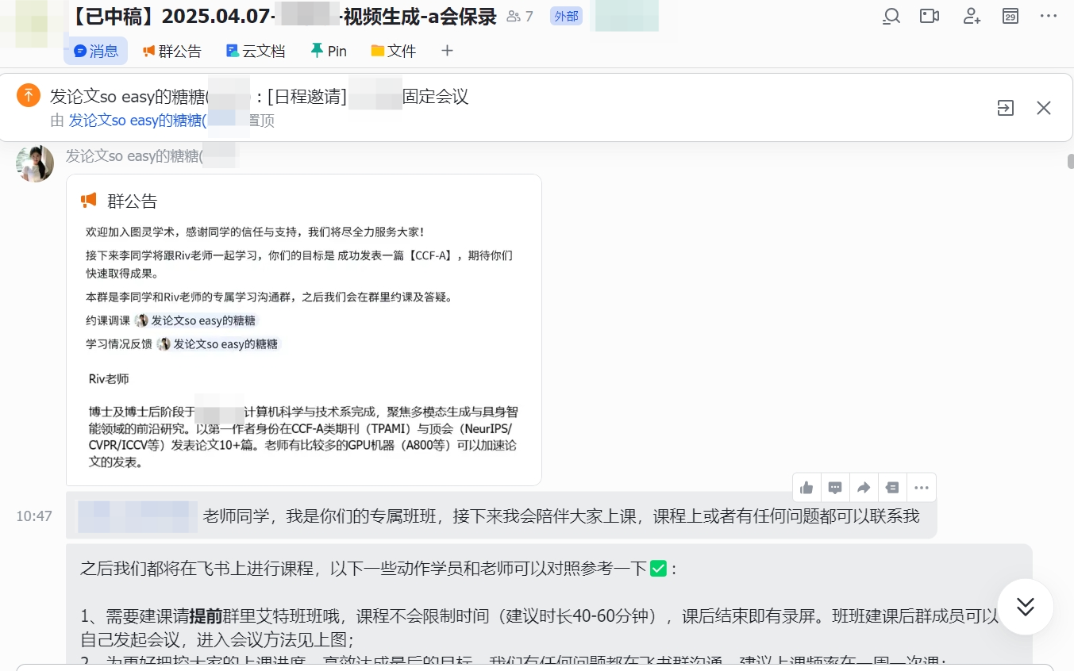
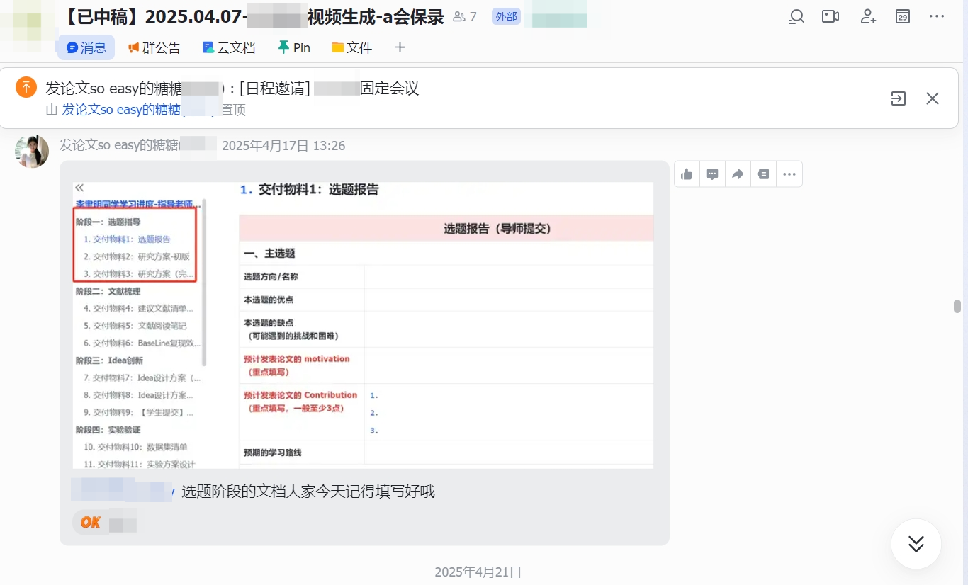
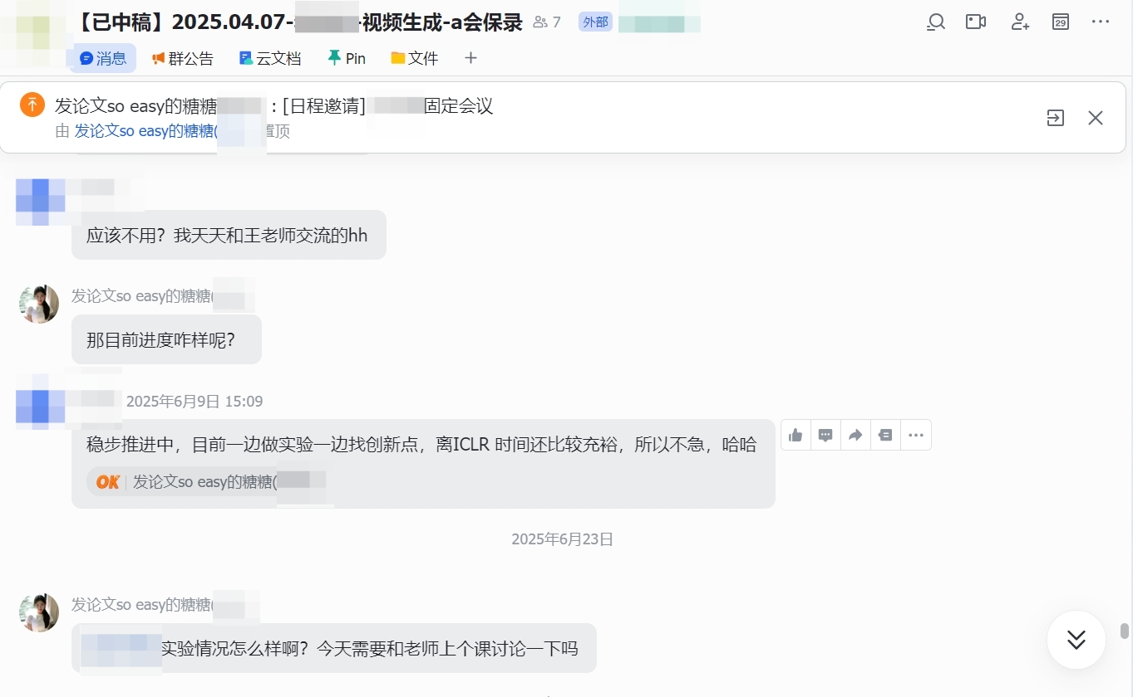
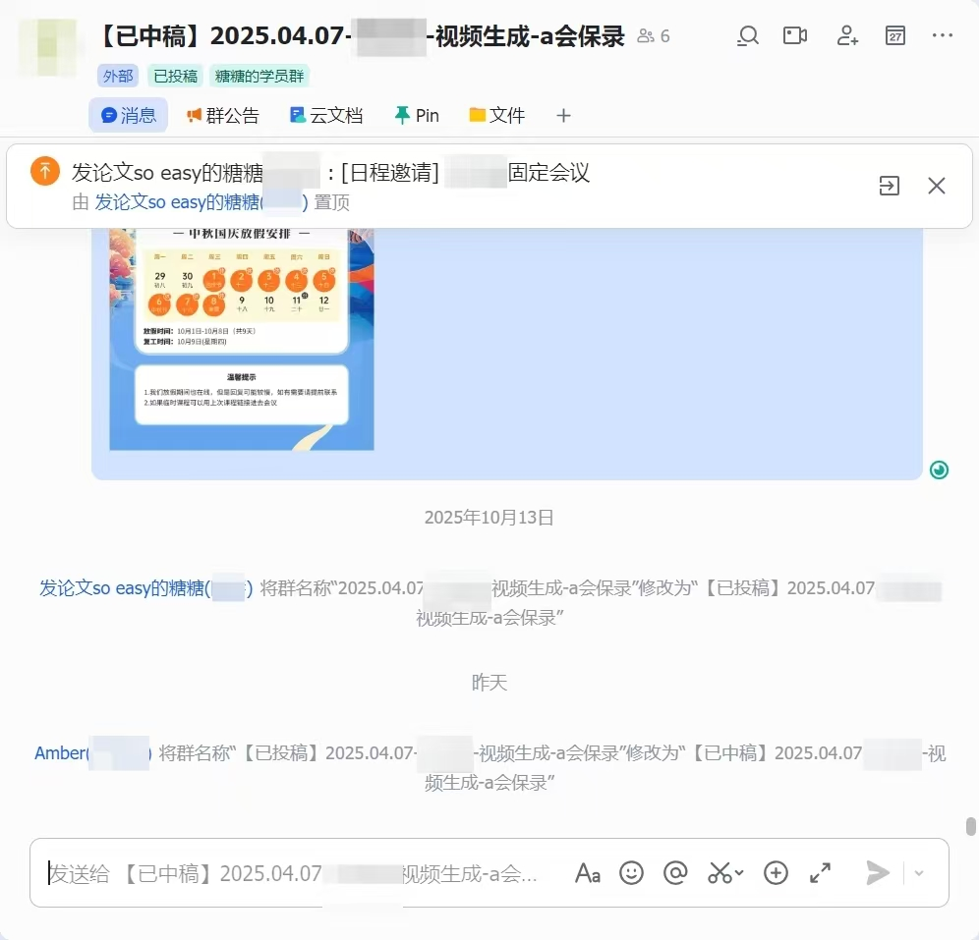
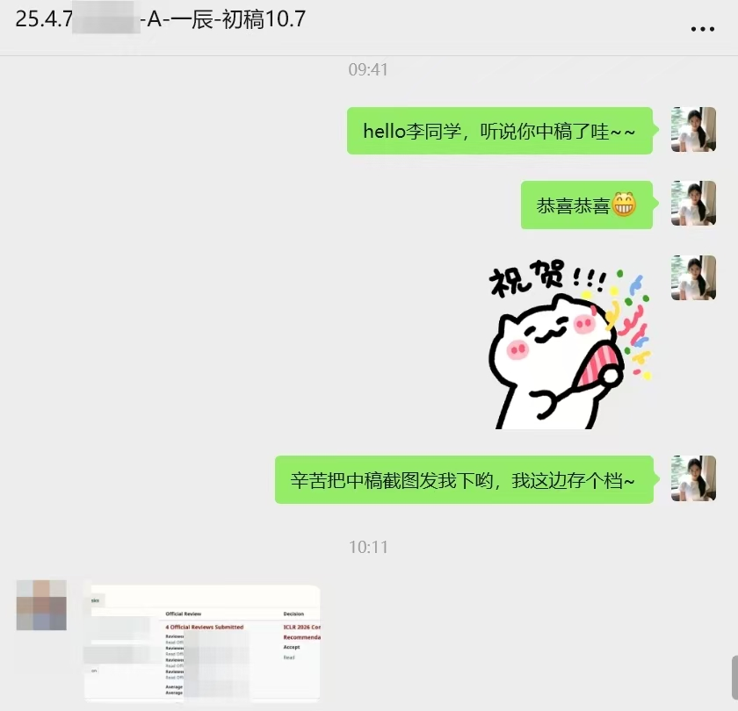

三、中稿截图
